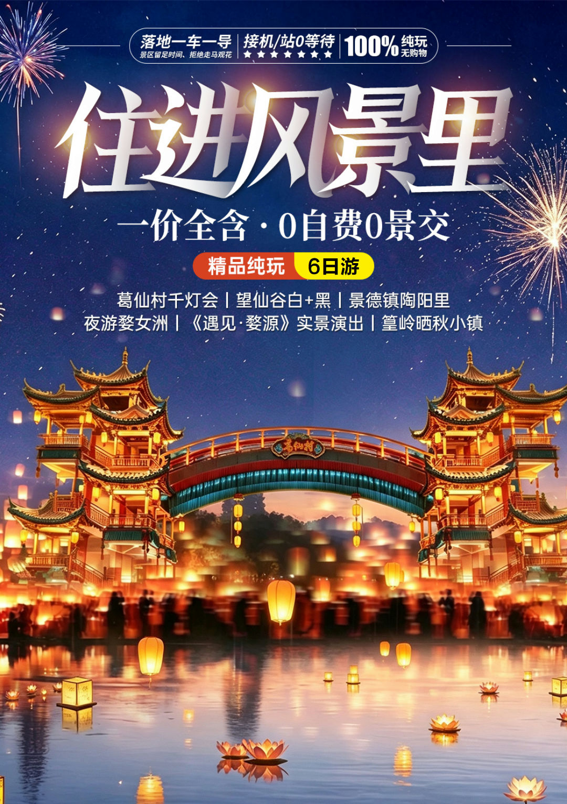
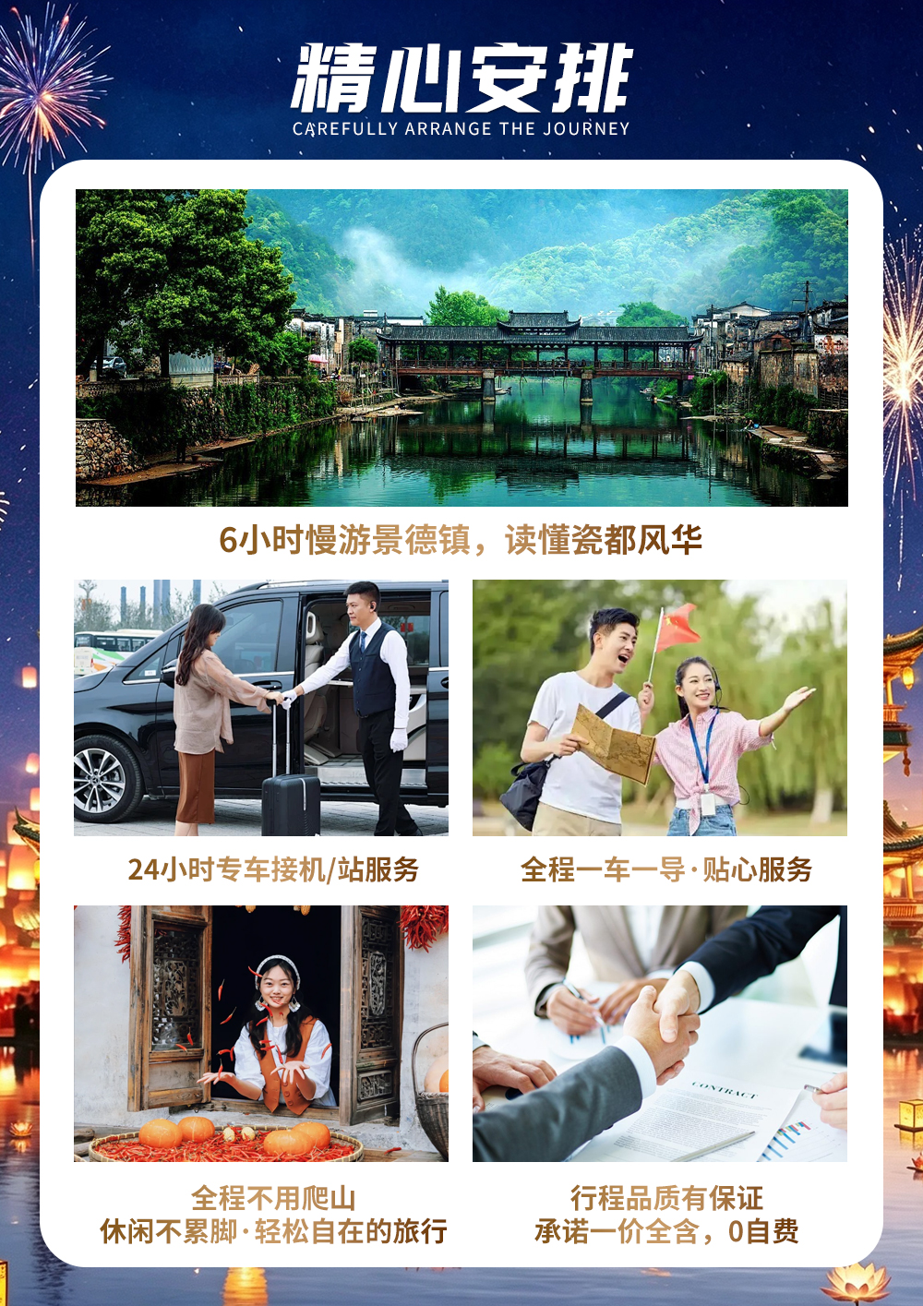
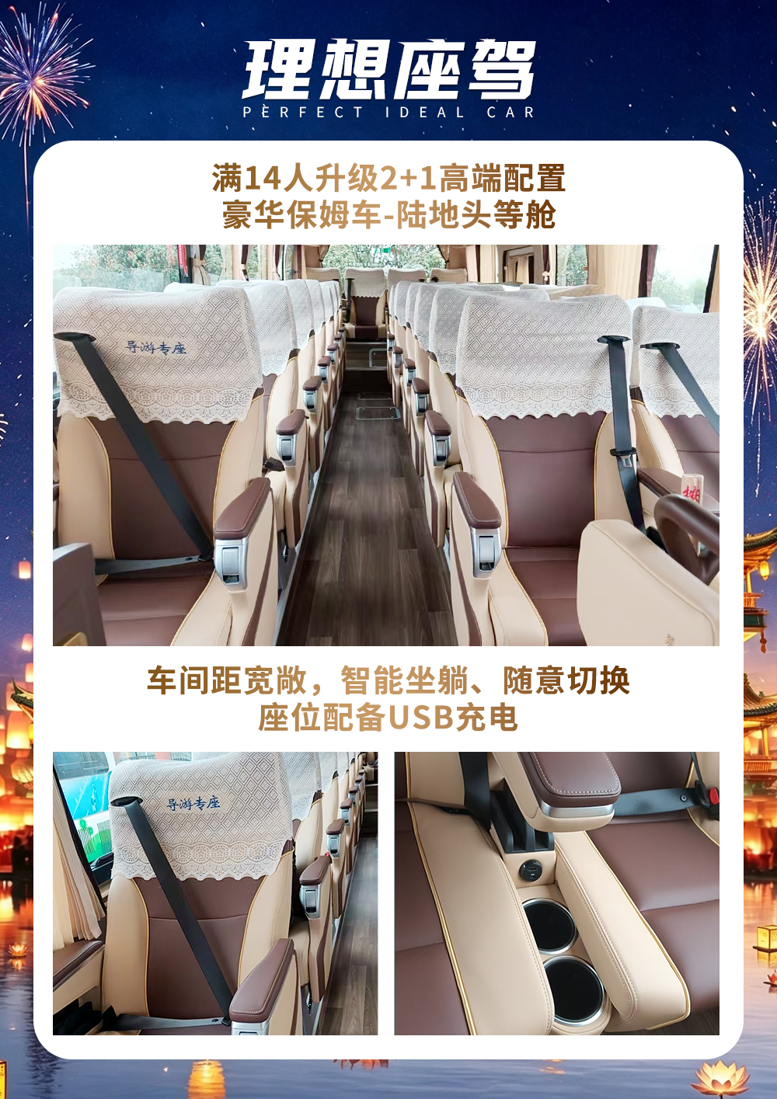
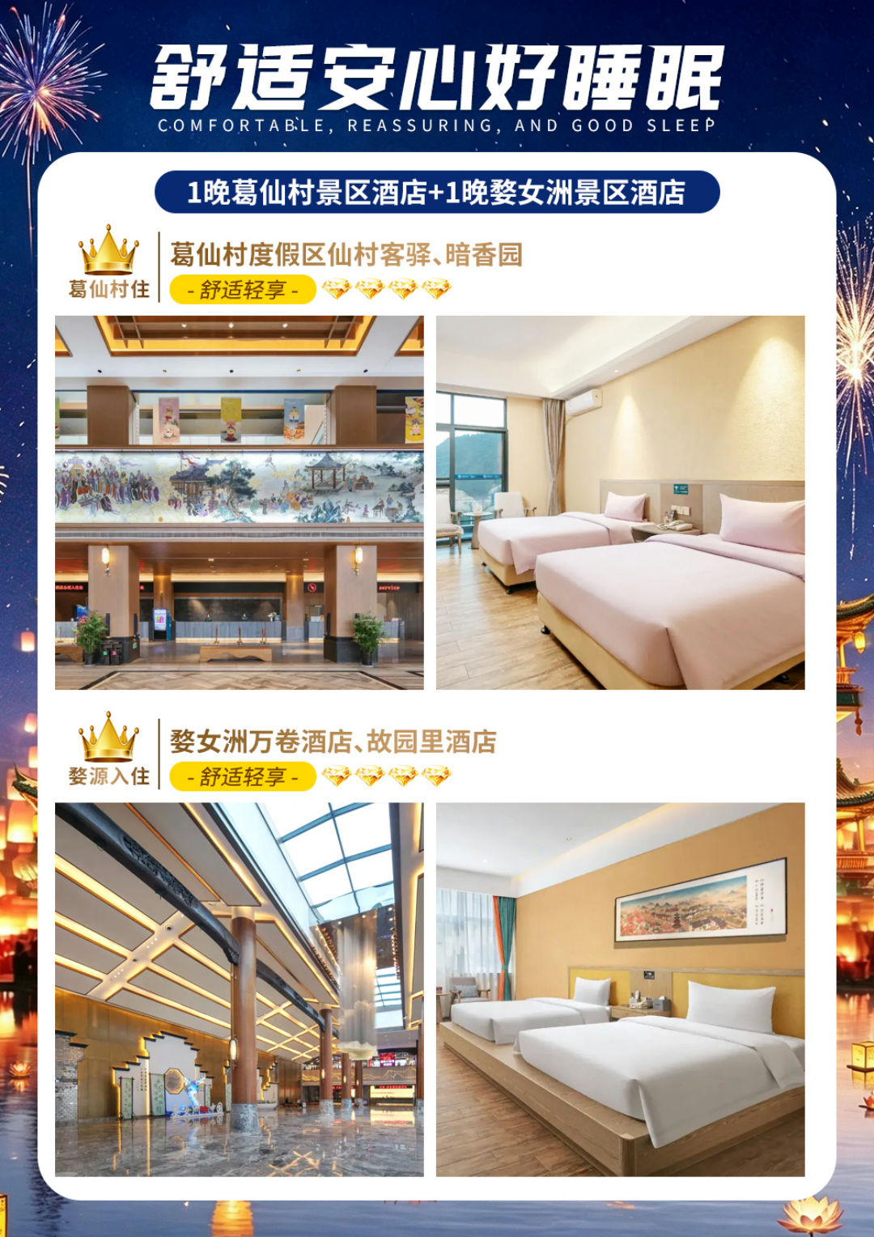
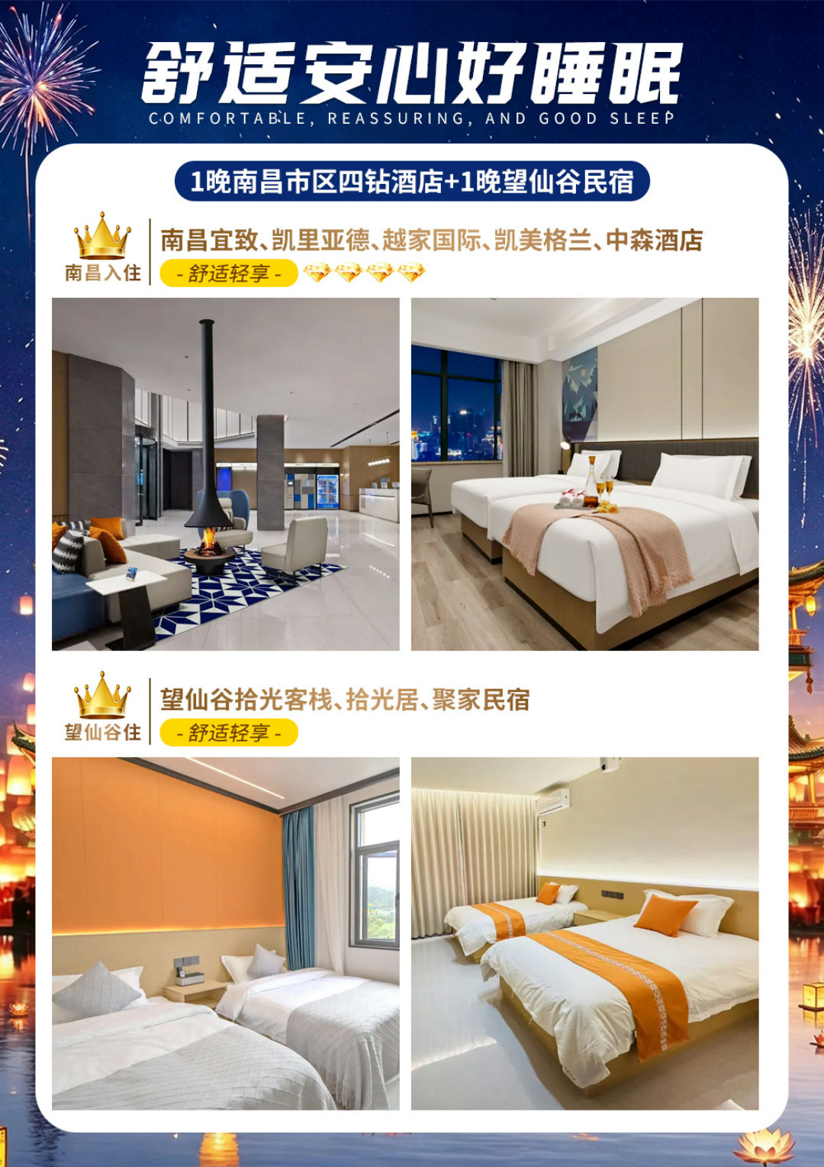
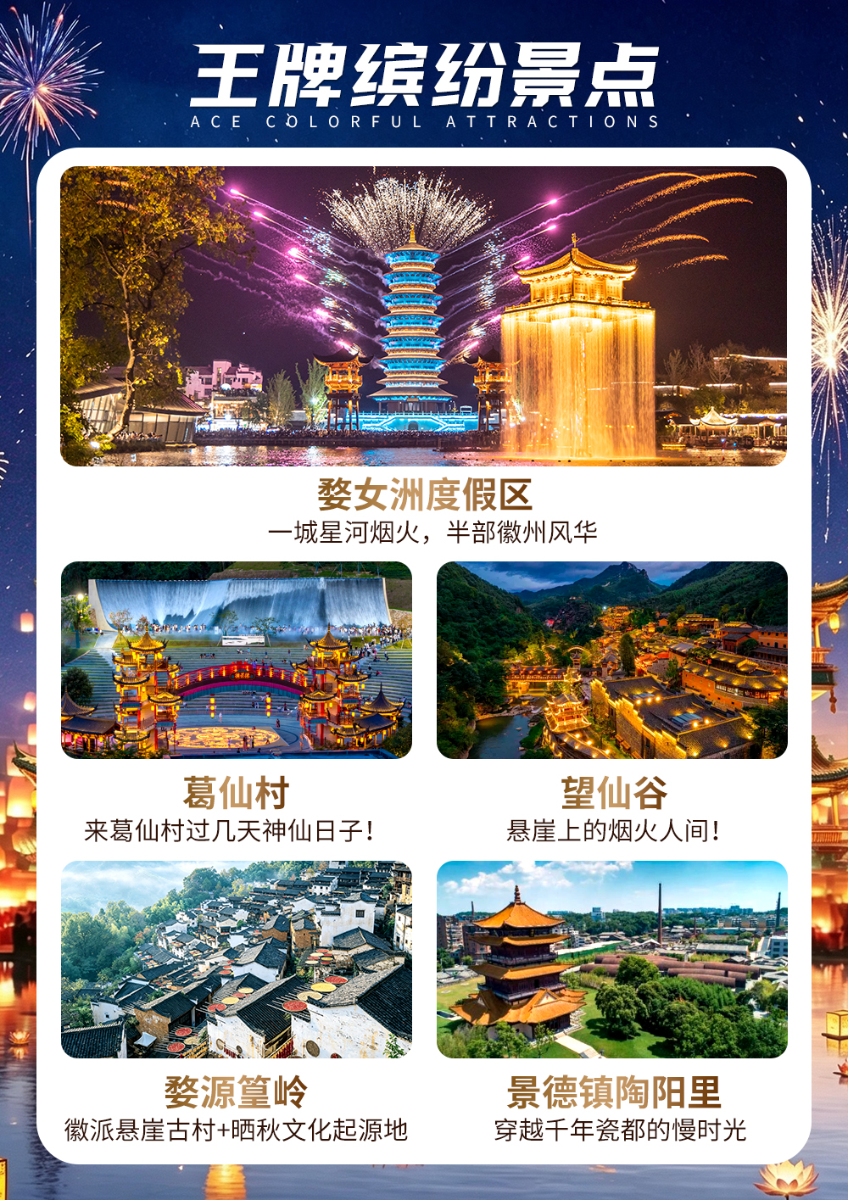
住进风景里
白加黑 沉浸式过几天神仙日子
葛仙村、望仙谷白+黑、瑶里古镇、婺女洲、篁岭6日游
产品亮点：
奢享酒店：入住1晚葛仙山景区内酒店+1晚婺女洲景区四钻酒店+2晚网评4钻酒店+1晚望仙谷外民宿，让您有一个舒适的睡眠环境！
专属座椅：6-28人精品小团、6-7人9座商务车（无导游、司机不进景区），8-13人18座旅游空调车，满14人升级2+1改装航空座巴士！
精华景点：葛仙村千灯会、葛仙山、望仙谷白+黑、景德镇陶阳里、瑶里古镇、雕塑瓷厂、婺女洲景区+演出、鲜花小镇篁岭；全程白天观景、晚上逛集市（看表演）：全程不爬山、轻松出行、过几天神仙日子！
特色美食：全程5早4正、升级2个特色餐、婺源喜宴+景德镇瓷宴，品地道赣菜，惊艳您的味蕾！
赠送大礼包：每人每天一瓶水、参团贵宾赠生日蛋糕或者一碗长寿面、24小时接机/站服务！
品质保障：100%真纯玩、真纯玩高性价比、0景交O购物0自费0擦边、拒绝景中店！
无忧旅途：全程1车1导贴心服务、散拼团的方式、VIP团的服务！
日期 | 参考行程 | 早餐 | 中餐 | 晚餐 | 住宿
D1 | 四川各地-南昌 | × | × | × | 南昌4钻
D2 | 南昌-上饶站-信江书院-葛仙村 | √ | × | √ | 葛仙村景区
D3 | 葛仙山-望仙谷（白+黑） | √ | × | × | 望仙谷外
D4 | 陶阳里-雕塑瓷厂-瑶里古镇-婺女洲 | √ | √ | √ | 婺女洲景区
D5 | 篁岭-南昌 | √ | √ | × | 南昌
D6 | 南昌返程送站 | √ | × | × | 无
第一天 | 四川各地-南昌 | ××× |  | 南昌四钻
【贵宾专享】赠送24小时免费接站/接机，0等待！
各地贵宾抵达南昌，我社赠送接站服务（飞机或高铁或火车抵达均可以安排接，我司接站工作人员会提前在火车站/机场等候，接到后安排送您到酒店入住休息。
温馨提示：
1.请您在下单时将接送车次/航班填写完整，暂时未购票的客人请您在出行前两天将接送信息告知客服，以便我司安排，如您未备注我们则视为无需接送服务。因每位贵宾抵达时间有所差异，故无法安排行程，以下是自由活动推荐景点，各位贵宾可根据个人兴趣自行前往。
2.出团通知书系统会在您出行前一天通过短信方式发送给您，短信内有详情链接，请放心点开，点开后即可看到“导游信息”以及“全程24小时售后管家信息”！
第二天 | 南昌-上饶（车程约3.5小时）-葛仙村 | 早×晚餐 |  | 葛仙村景区内
早上07:30集合车赴上饶站，后游览【信江书院】（游览约30分钟、周一闭馆）江西四大古书院之一，位于中国江西省上饶市信州区信江南岸黄金山上、信江书院内有钟灵台、春风亭、一榻轩、夕秀亭、日新书屋、亦乐堂等十余处古色古香的古建筑。
后车赴灵宝第一山葛仙村（门票+索道已含、无优无免），游览【观葛仙村夜景】亲身体验千灯祈福会：葛仙山的夜景如同一幅水墨画，夜幕降临，华灯初上，整个山间都沉浸在柔和的灯光之中，仿佛被披上了一层神秘的面纱。山顶上，灯光璀璨，五彩缤纷，照亮了夜晚的山峦，让人仿佛置身于一个梦幻的世界。夜色中，一弯月牙挂在空中，如同被水冲刷过一般，显得格外明亮。山峦叠翠，云雾缭绕，仿佛仙雾缭绕，增添了一份神秘与宁静。月光下，一片片的云朵像一群群银羊在游移，增添了一份生机与活力。
晚入住酒店，今日行程结束。
温馨提醒：上饶站接站时间在12:00左右，如您提前到站、需等待导游和车辆来接站。
第三天 | 葛仙山-望仙谷（车程约1.5小时） | 早××餐 |  | 望仙谷外民宿
早餐后乘坐索道上山【葛仙山、登山祈福】（游览约2小时），葛仙山位于江西省上饶市铅山县中部的葛仙山镇，地处武夷山北麓，主峰葛仙峰海拔1096.3米，葛仙山景区面积50平方千米，号称“中华灵宝第一山”葛仙山拔地而起，直冲云霄分不清天上人间，真是神仙住的地方，古往今来，有朱熹、陆九龄、辛弃疾等众多文豪在这片土地上留下传世佳作，李商隐赞葛仙山“日卧云霞窝，嵩华并五岳”，文化底蕴雄厚，令人心神向往。
后车赴望仙谷车程约1.5小时，【望仙谷白+黑】（游览时间约3小时）是从悬崖顶上朝鹤楼的灯光闪烁开始。”“望仙谷的灯光秀不同别处，自带玉宇琼楼的仙气。仰望白鹤崖，从朝鹤楼上喷薄而出的光柱，冲破雨雾，散发光芒。丝丝光柱，缕缕如烟，似箭，似柱，指向夜空。朝鹤楼的灯光秀，也不总是保持一种姿态。她时而直射，时而平扫，变换不同身姿，也变换不同色彩，多彩的灯光，轻抚山岚，时而如彩带，时而如秀发，飘飞仙谷，轻抚楼宇，绕过山涧，拥抱林木，最后将七彩余光照进瀑布，融入溪流，幻影成仙”。夜幕下的望仙谷灯火通明，从高处俯瞰，整个山谷流光溢彩，灯光亮起的一瞬间，一整个惊艳，悬崖边的房子和夜晚灯火通明的夜景集市，仿佛一下带您进了动画里的世界。这里的民俗文化丰富多彩，桥灯、庙会、傩舞、板龙灯，稻米习俗 ....... 人文风情引人注目。
晚入住景区外民宿，今日行程结束。
第四天 | 景德镇-婺源 | 早中晚餐 |  | 婺女洲景区内
早餐后车赴景德镇（车程约3小时）、游览景德镇最热门的旅游打卡地【陶阳里】（游览时间约2小时），陶阳里御窑 景区位于景德镇昌江河畔。它不仅是世界陶瓷发展史上的杰出典范，“‘一带一路’ ”海上陶瓷之路零公里起点，更是千年古镇的“ 活化石 ”，参观 【御窑厂遗址】、【御窑博物馆】（周一闭馆）、【周边里弄民居】、【会馆瓷行】、【窑作群落】、【陶瓷工业遗产等历史文化遗存】。体验捏雕工艺制作，感受瓷器奇妙的制作过程。通过制作陶艺，感受非物质文化遗产的精髓和艺术的芬芳。
后参观【雕塑瓷厂】（游览约1.5小时），景德镇市雕塑瓷厂是游客必打卡之地，错落有致的厂房，古色古香的徽派建筑，现代风格的陶吧酒吧，高耸入云的窑囱，墙壁上保留着各个时代的标语，相映成趣；厂区内穿着工服的瓷工与打扮时尚前卫的参观者川流不息。这里，历史与现实、工业与艺术和谐地交融在一起，成为景德镇陶瓷文化创意产业的一个新地。游览【瑶里古镇】（70分钟）〖因瓷窑遍布原名窑里，由于烧制出的瓷器白如玉，故改名玉字旁的瑶里，古镇内保存着大量清代民居、商店、古徽州大道。
后车赴中国最美乡村—婺源，游览【婺女洲】（游览时间约3.5小时）婺女洲度假区以婺源深厚的徽州历史文化底蕴为基础，以婺源“婺女飞天”传说的故事为线索的中国徽艺文旅微度假小镇。婺女洲看大型山水实景演出《遇见·婺源》，感受精彩绝伦的文化盛宴，以婺女飞天为题材背景，运用写意的戏剧手法，光影与实景相结合，描绘出一幅波澜壮阔的盛大画卷。夜间还有奇幻抱玉塔Mapping秀《天工开物》，以五显财神起源及故事为核心元素的祈福文化水幕光影秀《五显金光》，古徽州独特的戏曲大戏等精彩演艺。徽市街上，一步一景，十余处游览文化场馆隐藏其中，厚重的古徽州文化在这里得以传承。
晚入住酒店，今日行程结束。
第五天 | 篁岭-南昌 | 早中×餐 |  | 南昌
早餐后车赴被誉为“全球十大最美梯田”—篁岭车程约1.5小时，游览【篁岭景区】（门票+索道已含、无优无免、游览约3小时）徽式商铺林立，前店后坊，活脱脱一幅缩写版流动的“清明上河图”“篁岭晒秋”闻名遐迩：村民晒晾农作物使用竹匾晒在自家窗前木架上，形成特有的徽派民俗景观。四季花海展示惊艳的“大地艺术”，“地无三尺平”处处是花、是景。
中餐后乘车返南昌，晚入住酒店。
第六天 | 送站返程 | 早餐 |  | 无住宿
根据动车或飞机时间，送站返程。
温馨提示：结束行程统一返程送火车送高铁 ，送团先后顺序由导游根据游客返程时间调整 ，有特别要求的游客需另付费安排交通工具 ；客人到达高铁站后自行进站 ，火车站的旅游车只能送至火车站周边 500 米左右的旅游停车点 ，需客人自行步行 500 米左右进站。
费用包含
交 通 | 1.成都到南昌的往返动车二等座或往返机票经济舱，具体车次或航班号以出团通知为准，目的地专车接机（站）服务；  2.当地全程空调旅游车（按人数定车型，保证一人一正座），此线路因山路较多且地理环境较特殊大巴只适用底盘高国产旅游车，不便之处，敬请谅解；
住 宿 | 行程所列各地酒店标间（若出现单人或单男单女时，需补房差元/人），  行程中的参考酒店（包含但不限于）  南昌：南昌宜致酒店、南昌凯里亚德酒店、南昌凯美格兰酒店、南昌越家国际  葛仙村景区：仙村客驿、暗香园  婺源：万卷酒店、故园里酒店  望仙谷外：拾光客栈、拾光居、聚家民宿
餐 费 | 5早4正（正餐30元/人正，10人一桌8菜1汤，若人数不足10人，则减少菜的数量或调整菜单；）如成团人数不足8人餐费退还客人不做团餐；  特别升级的2个特色餐：婺源徽宴+景德镇瓷宴、如因游客原因不吃团餐不退餐费。
门 票 | 行程所列景点第一大门票，赠送景点不去不退且任何证件不享受优惠。
导 游 | 行程中所安排导游为持有国家导游资格证，并有三年以上从业经验的优秀人员（满7人安排导游）
保 险 | 旅游意外险建议客人自行购买
费用不含
其他消费 | - 除行程所列提供项目之外的其他消费，个人购物消费等。  - 自由活动期间交通费、餐费等私人费用。  - 行程中未提到包含的其他费用：如景区内二道门票、观光车、电瓶车、索道、租赁等费用。  - 不提供自然单间，产生单房差或加床费用自理。酒店入住的匙牌押金，非免费餐饮费、洗衣、电话、饮料、烟酒、付费电视、行李搬运等费用。  - 客人自选个人消费项目，以及“旅游费用包含”内容以外的所有费用。  - 儿童的“旅游费用包含”内容以外的所有费用。例如产生超高餐费、门票等需客人另付！  - 因交通延误、取消等意外事件或不可抗力原因导致的额外费用，以及个人所产生的费用等。  - 航空保险、旅游意外保险；因旅游者违约、自身过错、自身疾病，导致的人身财产损失而额外支付的费用。  因旅游者违约、自身过错、自身疾病导致的人身财产损失而额外支付的费用。
报名须知
儿童费用 | 1.1.4米以下含导服费及汽车车位以及半餐费，不含（门票、火车票、酒店床位、环保车费用、缆车费用）如超高客人自付费用  2.超过1.4米以上的小孩，按成人收费。
特别说明 | 1.此团为散客当地拼团；有时会与我社其他线路互拼，但不影响原本线路的接待标准；  2.以上行程、火车车次及酒店安排以出团通知书为准，当地接待旅行社会在景点不变的情况下，有权对行程先后次序作出相应调整，团友如有异议，请在报名时向销售人员做出了解。  3.准确集合时间和地点，我社工作人员在出团前一天下午会以电话或短信方式通知客人，请注意确认查收，可以以短信回复方式确认收到。请客人耐心等待！  4.不含景区上下山及景区游览需换乘景区观光车，环保车套车形式，统一由车队调配，无法专车专用，客人物品随身携带，其间有可能会出现排队等车的情况，请客人配合。
游客须知 | 1.旅行社确保火车票，客人不能对火车票铺位及车次有特殊要求！  2.此团为散客当地拼团，不派全陪领队，有时会与我社“其他线路”拼团。  3.此团最低成团人数8人即可成团，如因人数不足导致无法成团，本公司会提前7天通知客人，客人可选择延期出发、更改线路出行或退回所交团款。上述办法执行又无法成团，我社仅退回团款，不承担违约责任。  4.请游客在报名时，准确登记姓名及身份证号码（小孩出生年月），并在出游时携带有效证件（身份证、户口本、护照、回乡证等），如因个人原因而引发无法出行及一切经济损失，责任自负：  5.建议客人出游前购买旅游意外保险；潜水、自驾车、骑马、滑雪、漂流、攀岩等高风险项目。旅行社在此特别提醒，建议投保高风险意外险种。根据中国保监会规定：意外保险投保承保年龄范围调整为2-75周岁，其中70周岁以上游客出险按保额的50%赔付，属于急性病的只承担医疗费用，不再承担其他保险责任。  6.有些景区景点对于军人、老人、儿童等特定人群有一定优惠，请旅游者提前向导游出示证件以便导游购买优惠门票，如购买门票后再向导游出示，将不能享受优惠。  7.请贵宾报名前确认自身健康状况是否适合此次行程。说明：因个人既有病史和身体残障在旅游行程中引起的疾病进一步发作和伤亡，旅行社不承担任何责任，在现有的保险公司责任险和意外险条款中，此种情况也列入保险公司的免赔范围。旅行社为非健康医疗专业咨询机构，无法判定游客的身体健康状况是否适合参加本次旅游活动，游客在旅行社签订旅游合同，即视为游客已经了解本次旅行的辛苦程度和行程中医疗条件有限的前提，并征得专业医生的同意。①报名时旅游者应确保身体健康，保证自身条件能够完成旅游活动，身体健康状况不佳者，请咨询医生是否可以参加本次旅游活动，根据自身情况备好常用药和急救药品，因自身疾病而引起的后果，游客自行承担责任。②游客出现急症请主动通知工作人员，旅行社将协助游客就近送往当地医疗机构检查治疗。③有听力、视力障碍的游客须有健康旅伴陪同方可参团，个人有精神疾病和无行为控制能力的不能报名参团！  8.此线路不接受孕妇、患有传染病等可能危害其他旅游者健康和安全的客人及80岁以上游客的报名，如有隐瞒自身健康状况而产生意外或导致其他损失，概由游客承担，旅行社不承担责任；另外不接受65岁以上老人、18岁以下未成年人、残障人士、外籍人士等特殊人群单独参团，此类人群需有亲戚朋友、监护人、中文翻译陪同方可参加；并且65岁以上老人或18岁以下未成年人报名需要签订“健康申明书”。  9.因是散客拼团，因个人原因不用的餐不退餐费，江西部分景区酒店用晚餐送早餐，若不在入住酒店内用晚餐。  10.行程中如自行离团，视为游客单方面解除旅游合同，因自身原因不参加旅行社安排的游览景点或个人原因中途离团，未产生的费用（如门票、住宿等）一律不退。离团期间安全问题客人自负，请在离团前签订自愿离团证明。  11.游客所乘坐的火车车次及在当地入住的准确酒店、集合时间、地点等相关信息我社会提前以出团通知书的形式确认给您，以此为准。  12.请游客认真填写游客意见书。游客签名的意见书将作为处理投诉及反馈意见的重要依据；请游客务必认真填写意见书，如不签或签了“满意”而又再回到深圳投诉，请恕我社概不承担责任。  13.退团说明：游客报名后因故不能参加本次旅游，国内游可在出发前换人参团，在旅行社重新签订合同，但所换游客须承担被换旅游者已出的机票或火车票的实际退票损失费用。如果确认退团，游客须承担旅行社业务预订损失费。如机票和火车票和订房费，因散客操作特殊性，若出现旅游者退团，我社严格按照《团队国内旅游合同》规定来执行，如果按规定比例支付的业务损失费用不足以赔偿旅行社的实际损失，旅游者应当按实际损失对旅行社予以赔偿，但最高额不应当超过旅游费用总额。  14.行程中发生的纠纷，旅游者不得以拒绝登(下）机(车、船）、入住酒店等行为拖延行程或者脱团，否则，除承担给组团旅行社造成的实际损失外，还要承担旅游费用20-30%的违约金。
温馨提示 | 1.山上温度较低气候潮湿，早晚气温较山下低，应根据当天的准确天气预报适当地增减衣服，应带好防寒衣物，换洗衣物及雨具； 爬山时应穿软底运动鞋；游览时注意冰滑；  2.山上天气变化无常，时晴时雨，反复无常。且山高风大，不宜打伞，免得连人带伞一起兜跑。登山前如天气不好最好准备雨衣或在山下购买；  3.山上公路弯道多，应备些晕车药；另应具备一些预防感冒、水土不服、扭伤的药物；  4.江西大部分为客家人的居住地，请入乡随俗，尊重当地习俗；  5.做好防止蚊虫叮咬的准备，备用风油精、清凉油、正红花油等药品；  6.雷雨时不要攀登高峰，不宜手扶护栏铁链，也不宜在树下避雨，以防雷击，最好到室内或低洼处避雨；山路陡峭险峻，多石阶磴道，且多险段，登山时身体宜前俯，不宜过速，特别要记住“观景不走路，走路不观景”，下山尤需缓步。可走“Z”形，这样既省力又轻松。  7.山高路陡，尽量少带行李杂物，轻装上阵，以减轻负荷；但要带足够矿泉水、饮料，以应登山途中水分散失口干舌燥。可选择性地带一些高热量的食品来保持体力的充沛。（上山任何东西都很贵，而且只有定点才有）；景区严格执行禁烟制度，只能在指定的地方才能吸烟；  8.当地特产十分丰富：煌上煌酱鸭，婺源的婺绿茗茶（十大名茶）、竹荪、笋干、花菇，齐云山酸枣糕，修水的黑米酥，九江桂花酥糖酒、桂花茶饼等，购买时货比三家，不应买小贩手中商品景区、餐厅等游客较多，在人多的地方请注意安全、保管好财物及照看好您的小孩，如出现排队等情况，请客人谅解并听从导游安排；  9.建议出发时贵重物品、常用药品、御寒衣物等请随身携带，尽量不要托运。妥善保管自己的行李物品（特别是现金、有价证券以及贵重物品等）；  10.根据火车票/机票实名制的有关规定，请游客携带有效的身份证件原件出游；  11.餐饮：江西菜（赣菜）口味偏重偏辣，菜式都是辣菜；江西菜的口味与广东菜有较大区别，请游客谅解。在旅游过程中，注意饮食卫生。旅游途中游客自行加菜或自己点菜，必须先了解清楚价格和口味是否合适，如发生不愉快事情，我社将不再承担由此而引发的相关责任，敬请谅解；  12.感谢您对我社的支持和信任，为能给客人提供更称心的旅程，我社要求导游不得擅自增加自费项目、购物点、不得擅自索取小费。我社接待质量以客人意见单为准，请各位客人认真填写；
免责说明 | 1.因不可抗力因素造成团队行程更改、延误、滞留或提前结束时，旅行社可根据当时的情况全权处理，如发生费用加减，按未发生费用退还游客，超支费用由游客承担的办法处理。旅行社在旅途中有权根据实际情况对行程先后顺序作调整，但不影响原定的接待标准及游览景点；  2.如遇到堵车等非旅行社原因造成的误上火车及误登飞机等其它经济损失，旅行社概不承担责任。可在当地协助处理，所产生的费用一切由游客承担。  3.自由活动时间，请听从导游安排的准确集合时间及地点！如因客人自愿自行参加非旅行社组织的活动，出现任何意外受伤情况，责任由客人个人承担，旅行社不承担责任；  4.意外情况发生时，旅行社已经采取措施尽量避免扩大损失，但游客不予配合而产生的费用，旅行社不予承担。  5.按照国家旅游局的规定，旅游者在境内、境外不准许参与色情场所等其他法律所不允许情况下的活动，如有前往者，须负责自己的行为后果，本公司已作说明，对此不承担任何责任。  6.受特殊节假日、重大活动临时管制、酒店资源管控及不可抗力等因素影响，酒店、航班及其他旅游资源的库存、价格及班次可能存在高度不确定性。旅行社将尽合理商业努力协调资源，但为保障行程顺利，保留对已预订航班、酒店或行程安排进行同级别或近似替代调整的权利，并将在能力范围内及时将该等调整对旅游者进行明确通知和提示。旅游者确认，其订购旅游产品、签署本合同前已充分知悉并接受：前述资源调整属于旅游服务的客观风险范畴，旅行社已在能力范围内提前提示，不构成旅行社对监管要求的规避或免责，实际行程中的旅游资源应以出行最终确认的信息为准。

